**PLLA: O FUTURO DOS SENSORES FLEXÍVEIS**

**INTRODUÇÃO**

O hardware embarcado é composto por dispositivos em sistemas de computação projetados para executar funções específicas. A busca por novos materiais capazes de proporcionar soluções eficientes, seguras e sustentáveis tem sido uma constante. Neste artigo, exploraremos a importância do ácido polilático (PLLA) para sistemas inteligentes e como ele moldará o futuro das pessoas e das coisas.

Os cordões trançados de ácido polilático (PLLA) surgem como uma inovação tecnológica promissora para a criação de sensores flexíveis e, até mesmo, vestíveis, com inúmeras aplicações.

Os sensores estão em todos os lugares. Eles são responsáveis pela coleta constante de dados, permitindo que o software aja de forma proativa em situações desejadas.

Ao meu ver, esse material está alinhado com a Agenda 2030 da ONU, na medida em que proporciona sustentabilidade e eficiência energética a baixo custo, já que pode ser produzido em impressoras 3D.

**CARACTERÍSTICAS DO PLLA**

O ácido polilático (PLLA) é um polímero termoplástico obtido a partir de fontes renováveis, como o amido de milho. Suas propriedades tornam-no um material atrativo para diversas aplicações, especialmente nas áreas médica e biotecnológica. Entre as principais características do PLLA, destacam-se:

* **Biodegradabilidade:** O PLLA é biodegradável em condições ambientais, o que o torna um material ecologicamente correto.
* **Resistência mecânica:** Possui boa resistência à tração e flexão, sendo adequado para a fabricação de sensores flexíveis, particularmente em dispositivos vestíveis.
* **Termoplástico:** Permite a moldagem e a extrusão, facilitando o processamento e a fabricação em equipamentos de uso comercial.

**ARQUITETURA DOS CORDÕES TRANÇADOS DE PLLA**

A fabricação dos cordões trançados de PLLA envolve diversas etapas, que podem variar de acordo com a complexidade do produto final e os materiais utilizados. De forma geral, o processo pode ser dividido em:

1. **Preparo do material:** O PLLA em grânulos é fundido e extrusado em filamentos da espessura desejada.
2. **Incorporação de elementos piezoelétricos:** Fibras ou filmes de materiais piezoelétricos, como o PVDF (polifluoreto de vinilideno), são incorporados aos filamentos de PLLA.
3. **Trançamento:** Os filamentos compostos são submetidos a um processo de trançamento, formando cordões com as propriedades desejadas.
4. **Metalização:** As extremidades dos cordões são metalizadas para permitir a conexão elétrica e a formação de sensores.

**APLICAÇÕES DOS CORDÕES TRANÇADOS DE PLLA**

Os cordões trançados de PLLA possuem um amplo espectro de aplicações, graças à sua flexibilidade e propriedades sensoriais. Algumas das principais áreas de aplicação incluem:

1. **Saúde:**
   * Monitoramento de sinais vitais, como frequência cardíaca, respiratória e pressão arterial.
   * Detecção de movimentos em próteses, órteses e reabilitação.
   * Monitoramento de atividades físicas.
2. **Engenharia:**
   * Monitoramento estrutural, como detecção de rachaduras e falhas em pontes, edifícios e outras estruturas.
   * Sensores para robótica, proporcionando maior sensibilidade e adaptabilidade aos robôs.
3. **Eletrônica:**
   * Fabricação de dispositivos vestíveis, como relógios inteligentes, pulseiras e roupas.
   * Teclados e painéis sensíveis ao toque.
   * Alto-falantes e microfones.
   * 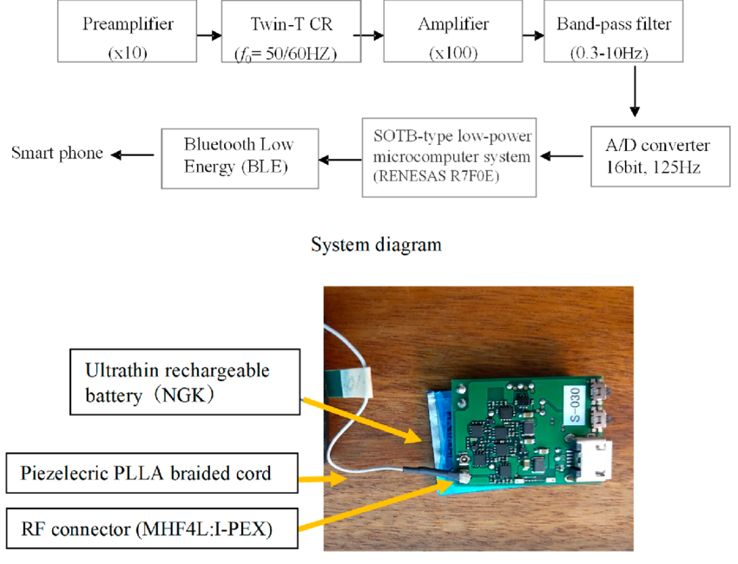

FONTE: https://www.researchgate.net/figure/Circuit-system-diagram-for-piezoelectric-PLLA-braided-cord_fig6_366900333

**CONCLUSÃO**

Os cordões trançados de PLLA representam uma tecnologia com grande potencial para substituir materiais tradicionais em diversas áreas. Sua importância decorre de suas propriedades excepcionais, como flexibilidade, resistência mecânica, miniaturização e baixo consumo de energia.

Espera-se que os cordões trançados de PLLA se consolidem como uma tecnologia-chave para o desenvolvimento de produtos inovadores e personalizados. Por exemplo, um cordão trançado de PLLA com propriedades piezoelétricas pode ser utilizado como sensor em uma prótese de mão, permitindo a detecção de movimentos e a adaptação da prótese às necessidades do usuário.

Por fim, os cordões trançados de PLLA abrem um leque de possibilidades para a criação de dispositivos inteligentes e personalizados, contribuindo para a melhoria da qualidade de vida e o desenvolvimento de tecnologias mais sustentáveis.